**МИНОБРНАУКИ РОССИИ**

**Санкт-Петербургский государственный**

**электротехнический университет**

**«ЛЭТИ» им. В.И. Ульянова (Ленина)**

**Кафедра «Корабельных систем управления»**

**отчет**

**по лабораторной работе №4**

**по дисциплине «Программирование и основы алгоритмизации»**

**Тема: ФУНКЦИИ ПОЛЬЗОВАТЕЛЯ**

**Вариант 1**

Барамыченко Д.Ю.,

Студенты гр.3492 Курецкий С.В.,

Делинский Е.А.

Преподаватель: Кавонкин Н.И.

Санкт-Петербург

2024

**Цель работы:** освоение работы с функциями пользователя в среде MATLAB.

**Задание:**

Необходимо преобразовать алгоритмы лабораторной работы 2 к модульной структуре.

1. Составить и отладить следующие функции:
   1. Функцию для расчета значения функции двух переменных x(t,T) (табл. 5);
   2. Функцию для расчета суммы либо произведения элементов ряда (табл. 6);
   3. Функцию для поиска минимальных или максимальных элементов матрицы (табл.7).
2. Составить и отладить программу-сценарий для вызова функций пользователя.

*Таблица 5.*



Таблица *6.*

**

Таблица *7.*

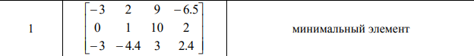

Задание 2: Составим следующие функции:

Задание 2.1: Составим функцию для расчета значения функции двух переменных x(t,T) и функция построения графика(табл. 5).

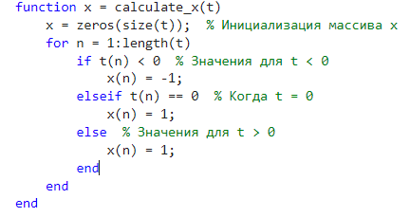

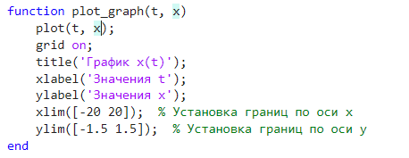

Задание 2.2: Составим функцию для расчета суммы либо произведения элементов ряда (табл. 6).

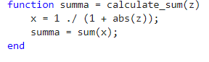

Задание 2.3: Составим функцию для поиска минимальных или максимальных элементов матрицы (табл.7).

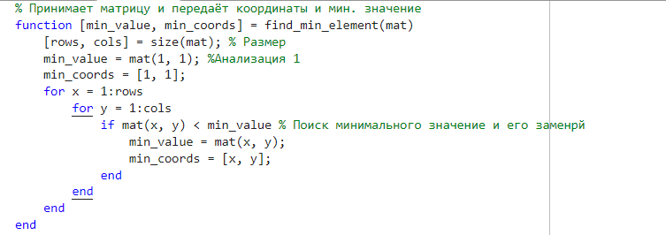

Задание 3: Составим программу-сценарий для вызова функций пользователя.

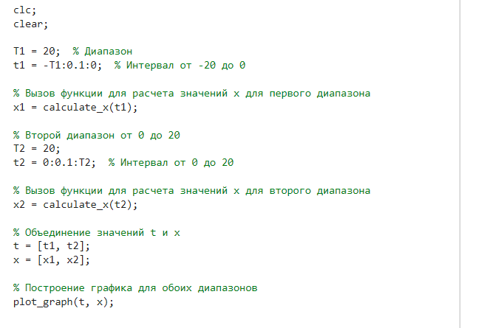

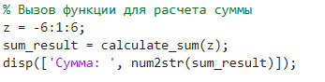

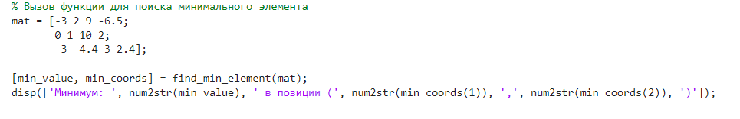

Результаты выполнения программы-сценария:

**Программа 1.**

Полученный график:

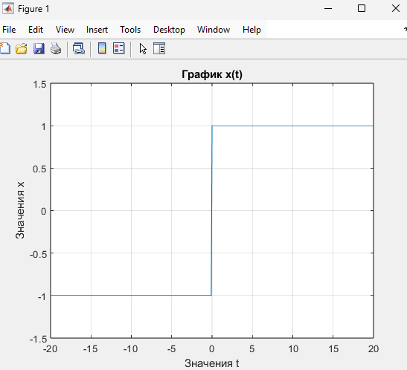

**Программа 2:**



**Программа 3:**



Вывод: В ходе выполнения лабораторной работы в среде MATLAB мы получили не только практические навыки, но и глубокое понимание работы с функциями пользователя. Функции в MATLAB представляют собой незаменимый инструмент для организации кода и повышения его используемости. Основное внимание было уделено разработке скриптов и функций пользователя, что позволило нам изучить, как структурировать код для выполнения конкретных задач. Мы рассмотрели область видимости переменных, что является ключевым аспектом в программировании. Понимание того, какие переменные являются локальными для функции, а какие доступны глобально, позволяет избежать конфликтов и ошибок в коде.